**Apéndice A**

**Sentence construction task**

SCT: 32 artículos (4 categorías de adverbios * 4 adverbios por cada categoría * 2 para duplicados)

Llave de código: SCT(número del duplicado)_(clase del adverbio)(mente)_(adverbio)

Número de duplicado: 1 o 2

Estructura:

1. AdvSVO
2. SAdvVO
3. SVAdvO
4. SVOAdv

Clase del adverbio:

1. Lugar
2. Grado
3. Manera
4. Cantidad

Mente: Si (+) No (-)

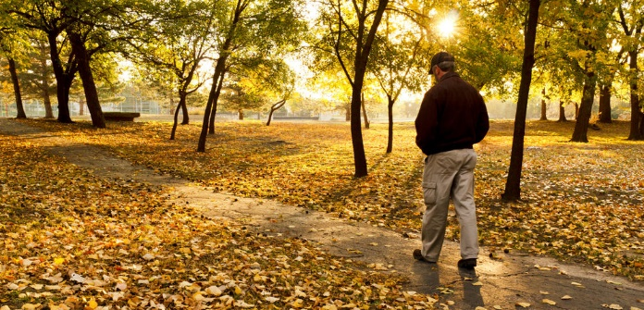

  Juan camina en el parque

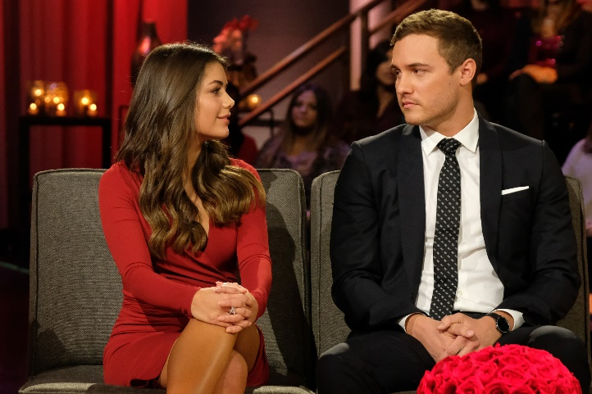

Hannah Ann fue la ganadora de “The Bachelor”

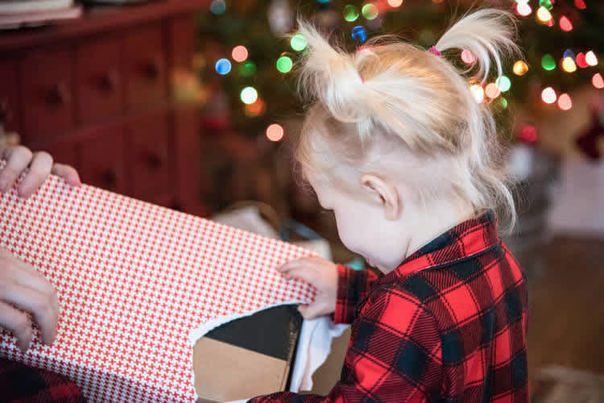

Aquí Isabel abre un regalo SCT0_A-_aqui

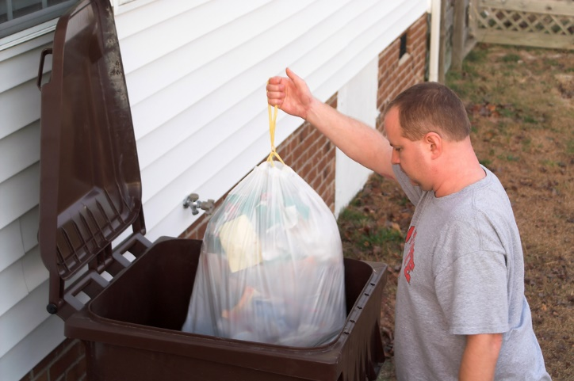

Kevin aquí saca la basura SCT1_A-_aqui

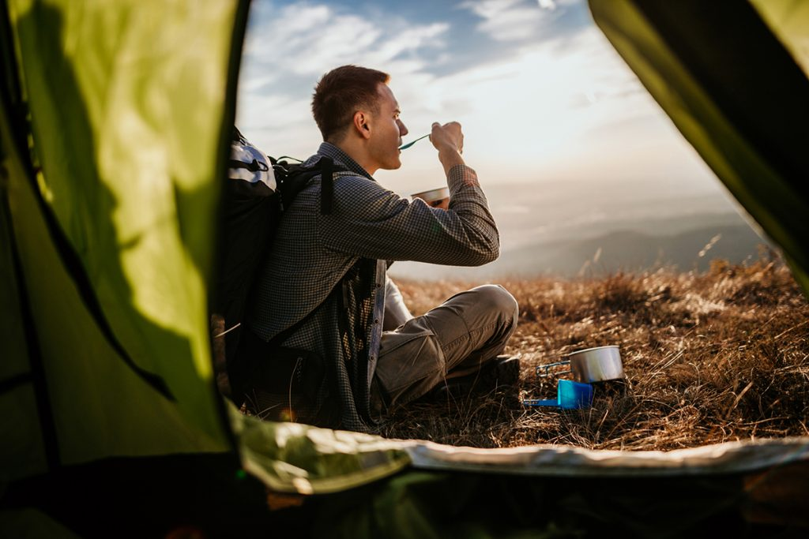

Afuera Álex come frijoles SCT0_A-_afuera

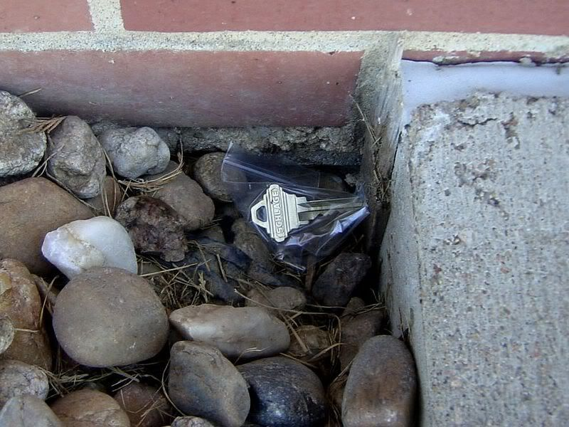

Esteban afuera descubre una llave SCT1_A-_afuera

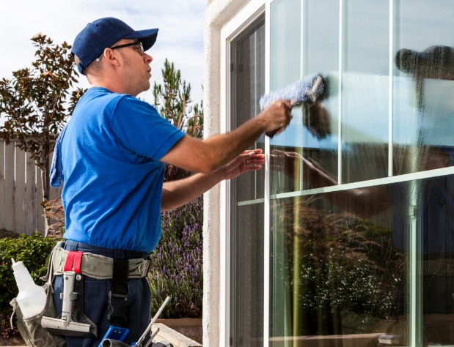

Cerca Sergio limpia las ventanas SCT0_A-_cerca



Ramiro cerca juega videojuegos SCT1_A-_cerca

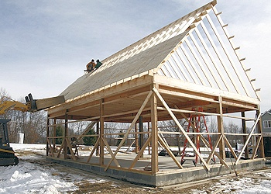

Lejos Ariana construye el granero SCT0_A-_lejos

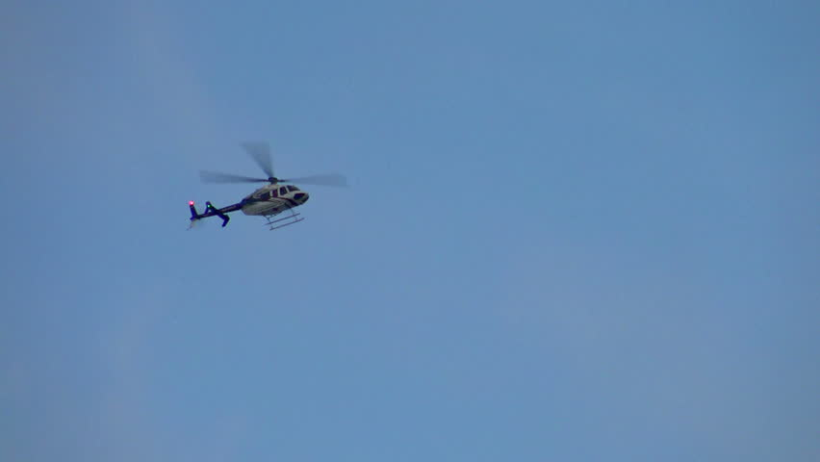

Ana lejos conduce el helicóptero SCT1_A-_lejos

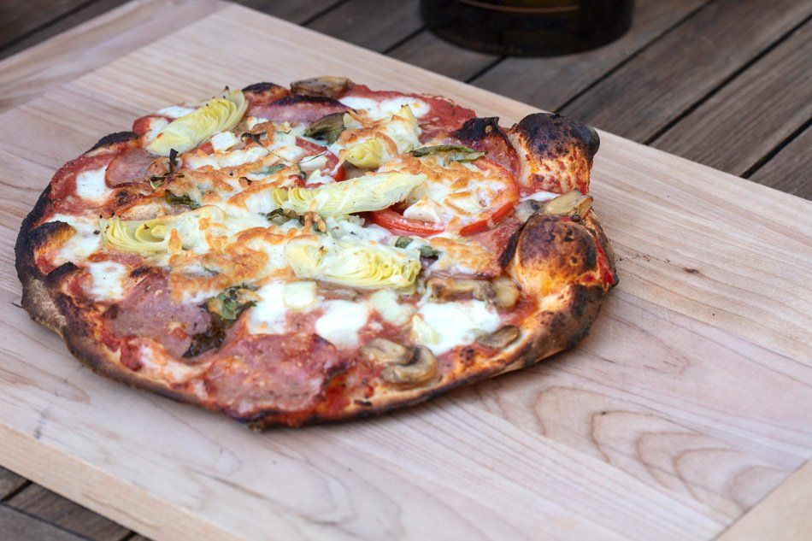

Casi Alan quema la pizza SCT0_B-_casi

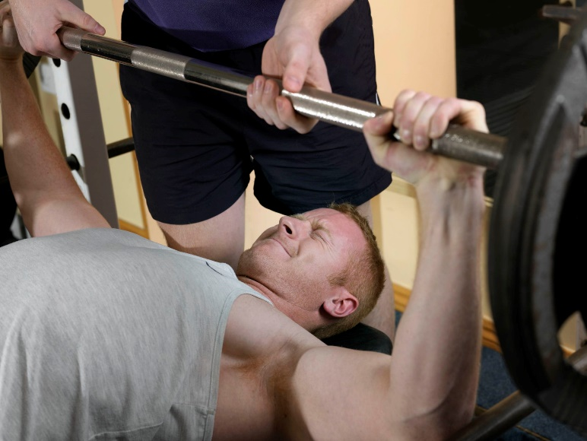

Andrés casi levanta la pesa SCT1_B-_casi

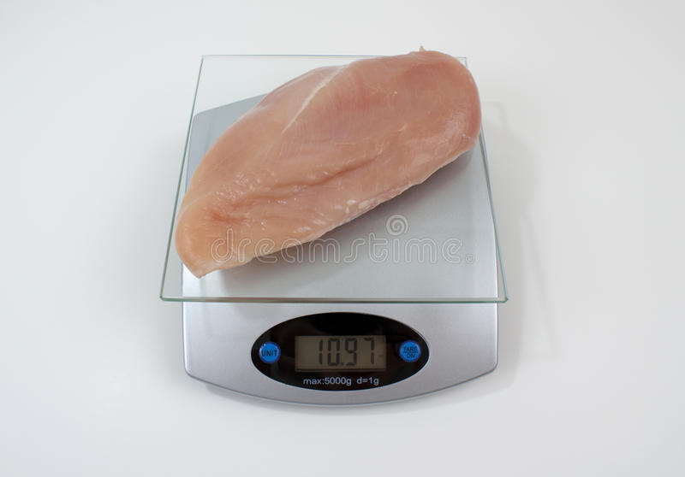

Aproximadamente Renata pesa el pollo SCT0_B+_aproximadamente

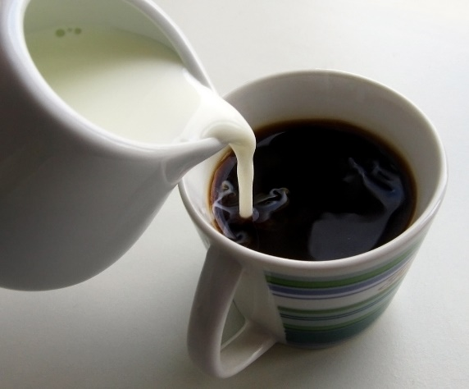

Ángel aproximadamente añade leche SCT1_B+_aproximadamente

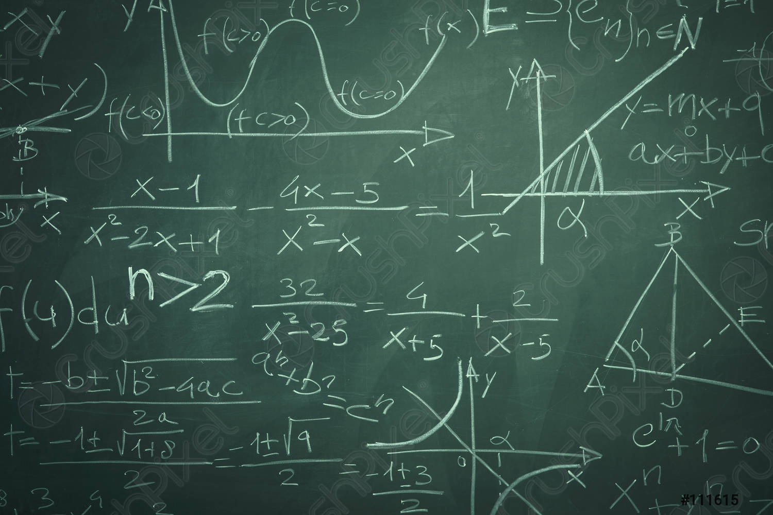

Christian entiende apenas las matemáticas SCT0_B-_apenas

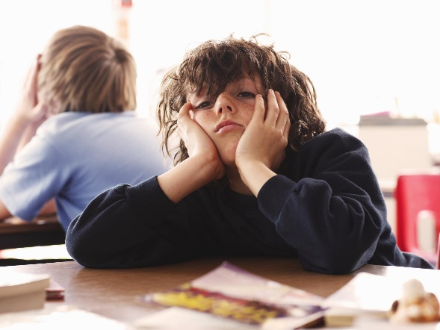

Ramiro apenas presta atención SCT1_B-_apenas

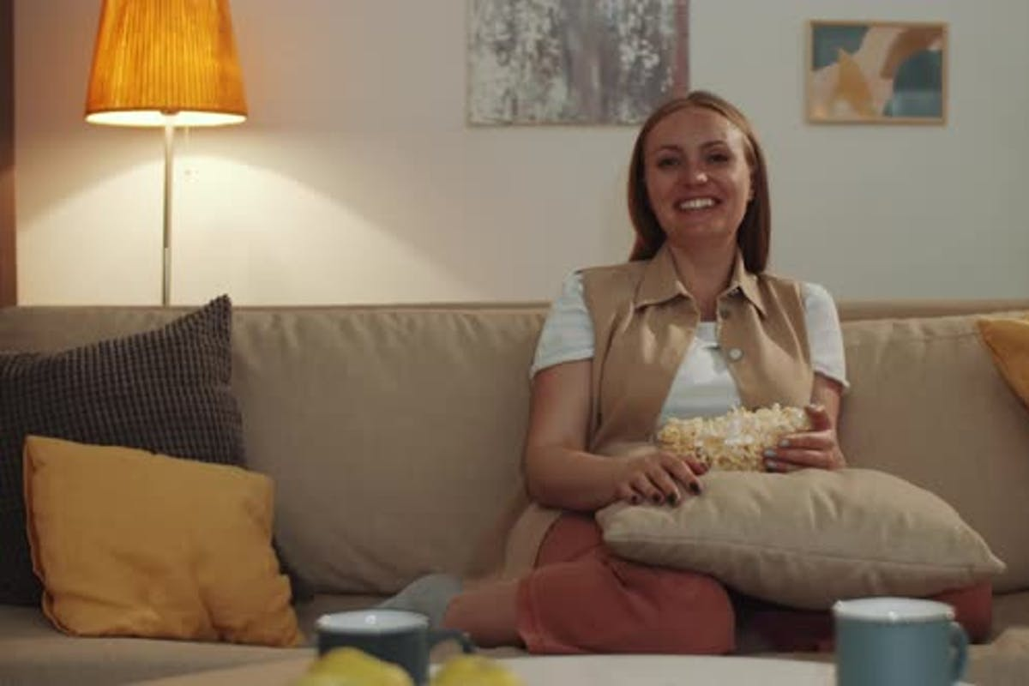

María solamente ve comedias SCT0_B+_solamente

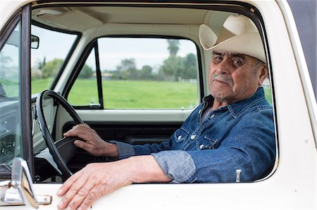

Solamente Ángel conduce camiones SCT1_B+_solamente

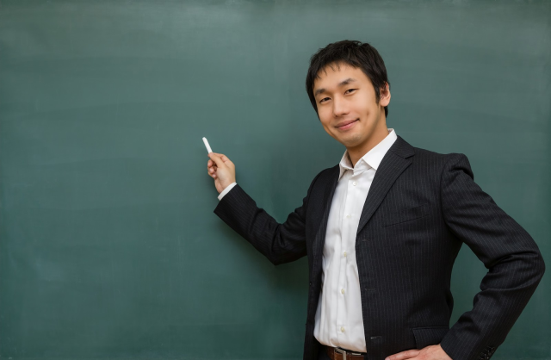

Fácilmente Eduardo enseña japonés SCT0_C+_facilmente

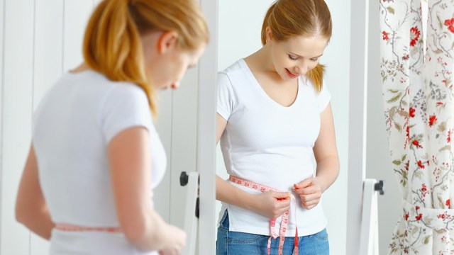

Violeta fácilmente pierde peso SCT1_C+_facilmente



Bien Ángel ahorra dinero SCT0_C-_bien

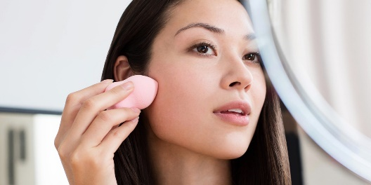

Danna bien aplica maquillaje SCT1_C-_bien

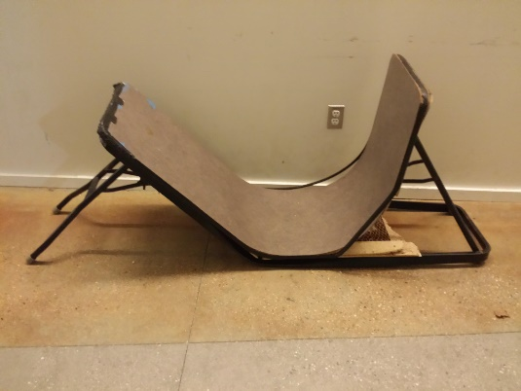

Ricardo construye mal la mesa SCT0_C-_mal

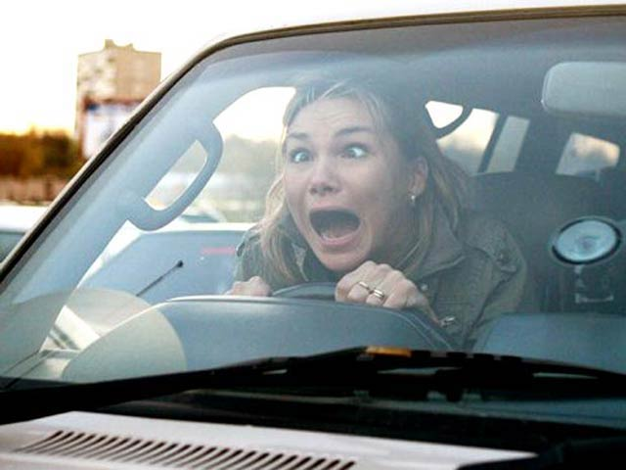

Lucía conduce el coche mal SCT1_C-_mal

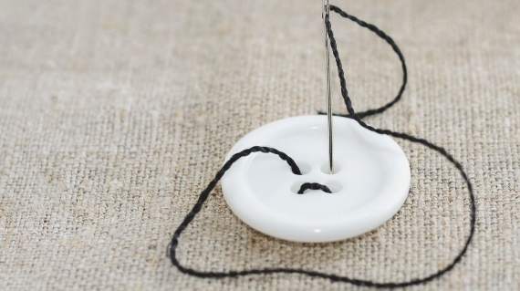

Precisamente Luna cose un botón SCT0_C+_precisamente

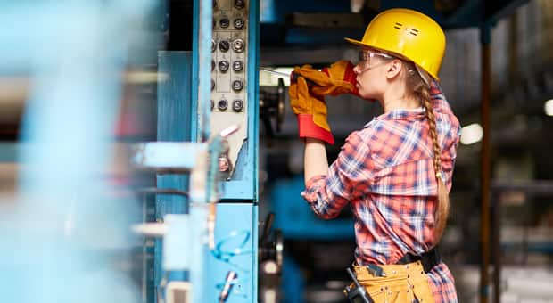

Carla precisamente sabe el problema SCT1_C+_precisamente

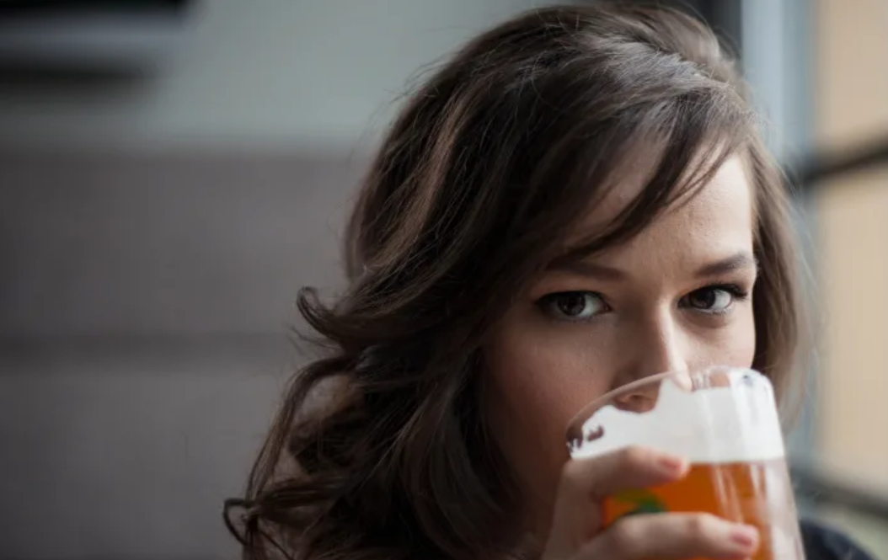

Mucho Renata bebe cerveza SCT0_D-_mucho

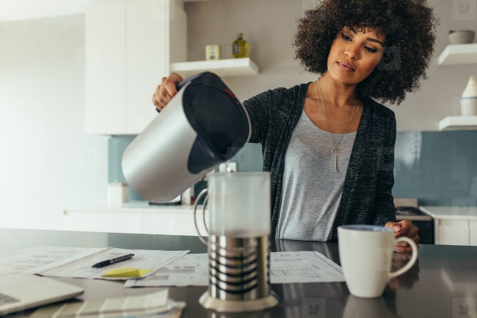

Bianca mucho hace café SCT1_D-_mucho

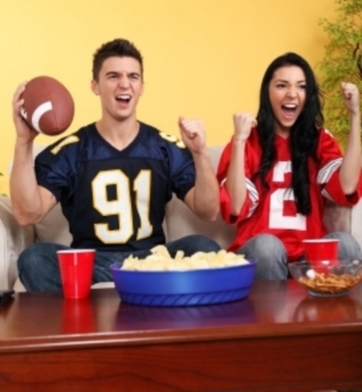

Mayormente Fernanda entiende el deporte SCT0_D+_mayormente



Isidora mayormente bebe café SCT1_D+_mayormente

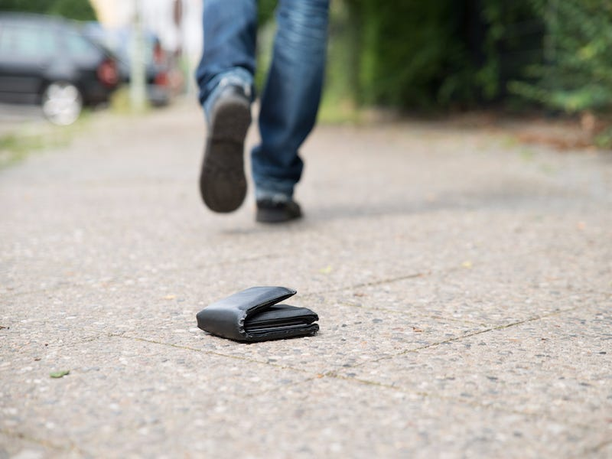

Poco Nicolás pierde su billetera SCT0_D-_poco

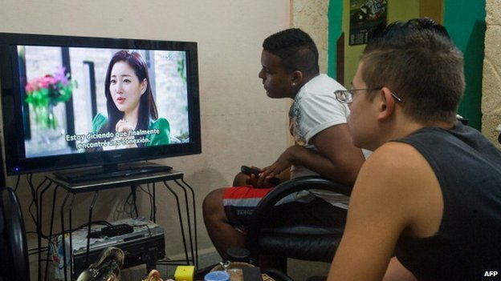

Joaquín poco mira las telenovelas SCT1_D-_poco



Mínimamente Amanda organiza sus finanzas SCT0_D+_minimamente

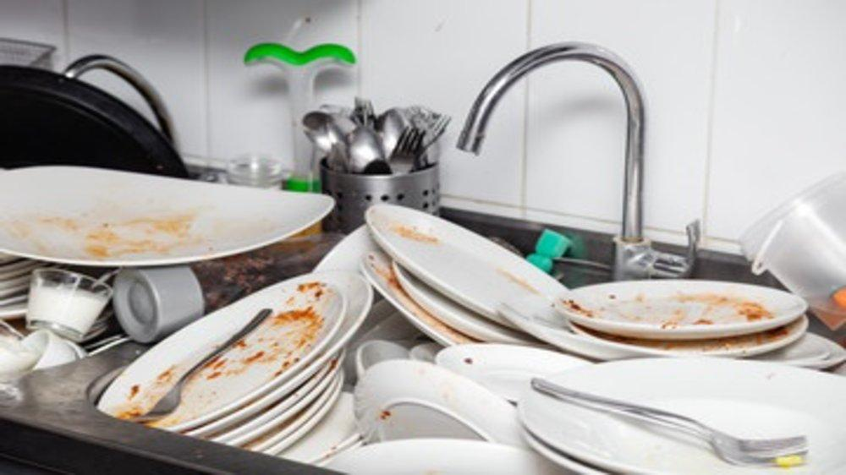

Aarón mínimamente limpia los platos SCT1_D+_minimamente

**Acceptance Judgement Task**

AJT: 128 artículos (4 categorías de adverbios * 4 adverbios por cada categoría * 4 estructuras * 2 para duplicados)

Llave de código: AJT(número del duplicado)_(estructura)(clase de adverbio)(mente)_(adverbio)

Número de duplicado: 1 o 2

Estructura:

1. AdvSVO
2. SAdvVO
3. SVAdvO
4. SVOAdv

Clase del adverbio:

1. Lugar
2. Grado
3. Manera
4. Cantidad

Mente: Si (+) No (-)

  
Él corre todos los días.

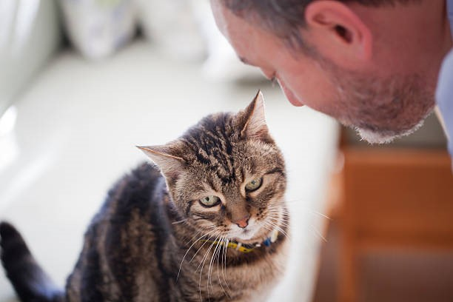

El hombre hablemos con el gato.

  
Jorge pide el vino.

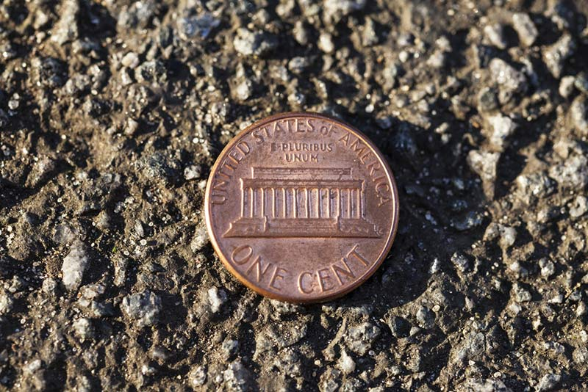

Aquí Alejandro encuentra una moneda AJT0_AA-_aqui

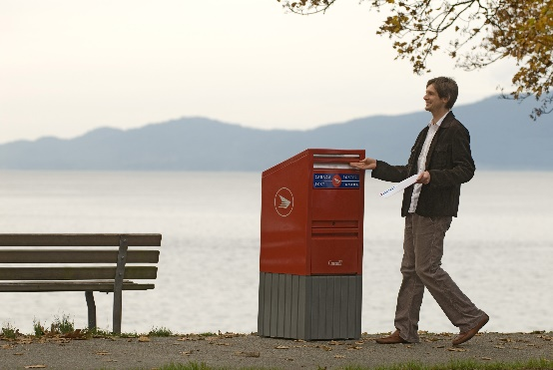

Thiago aquí manda la carta AJT0_BA-_aqui

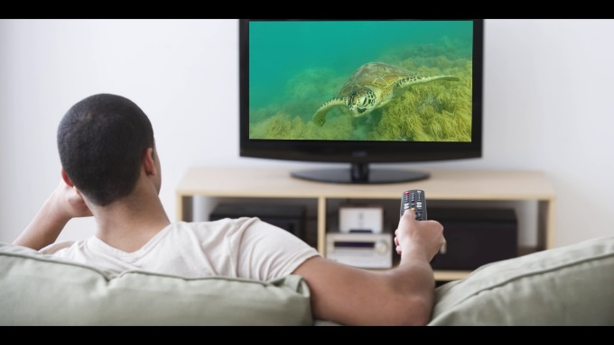

Juan mira aquí la tele AJT0_CA-_aqui

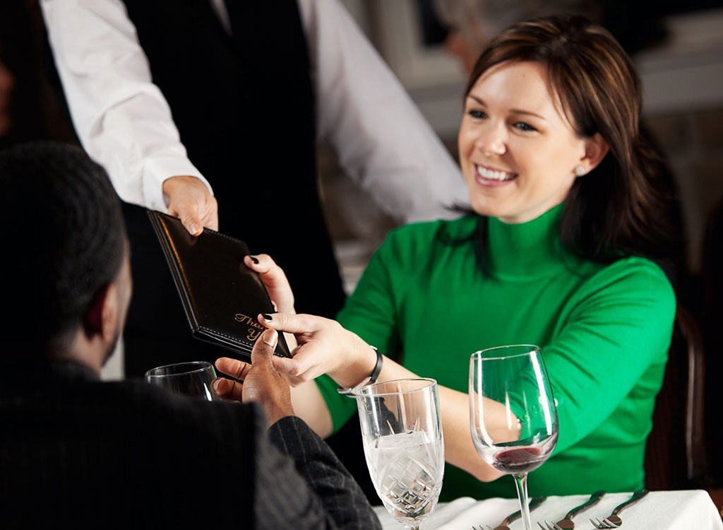  
Sara paga la cuenta aquí AJT0_DA-_aqui



Afuera Álex lee un poema AJT0_AA-_afuera

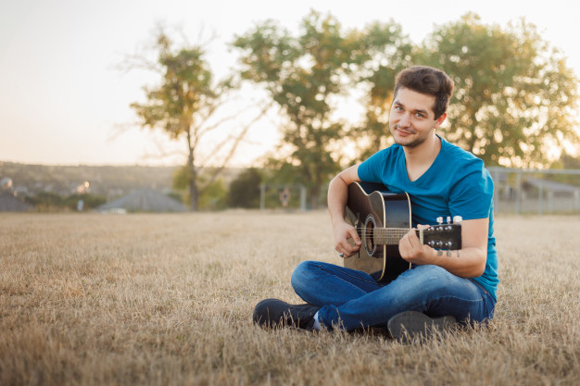

Martín afuera toca la guitarra AJT0_BA-_afuera



José escribe afuera un mensaje AJT0_CA-_afuera

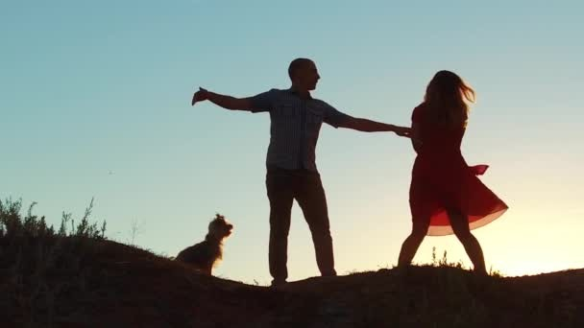

Emilia baila salsa afuera AJT0_DA-_afuera

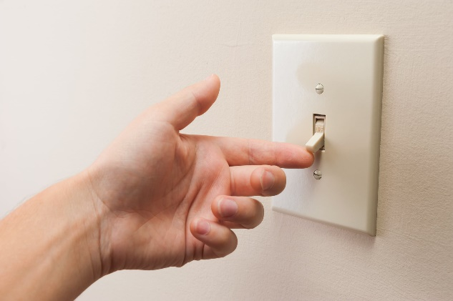

Cerca Kimberly apaga la luz AJT0_AA-_cerca



Alejandro cerca come una pizza AJT0_BA-_cerca

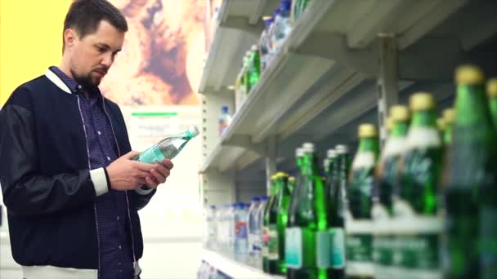

Matthew compra cerca una bebida AJT0_CA-_cerca



Jorge ve una gasolinera cerca AJT0_DA-_cerca

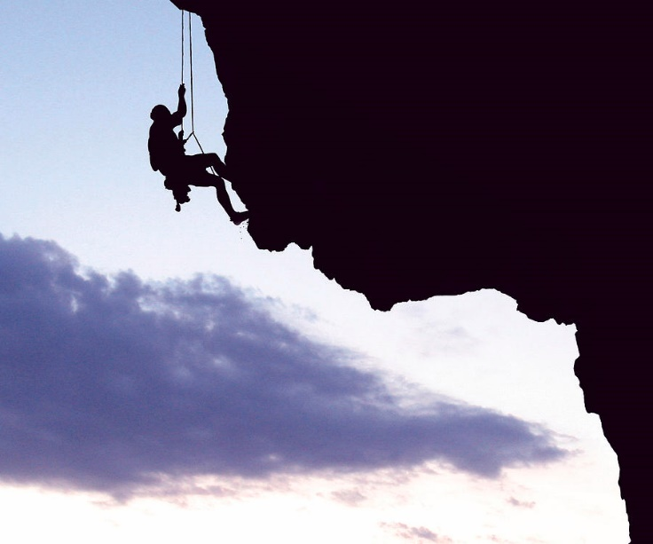

Lejos Felipe escala la montaña AJT0_AA-_lejos



Fernando lejos dispara una pistola AJT0_BA-_lejos

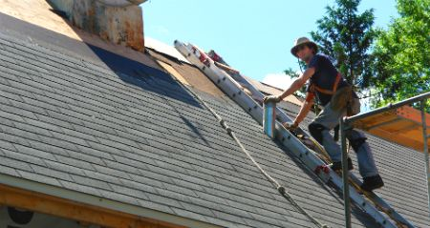

Kevin arregla lejos el techo AJT0_CA-_lejos

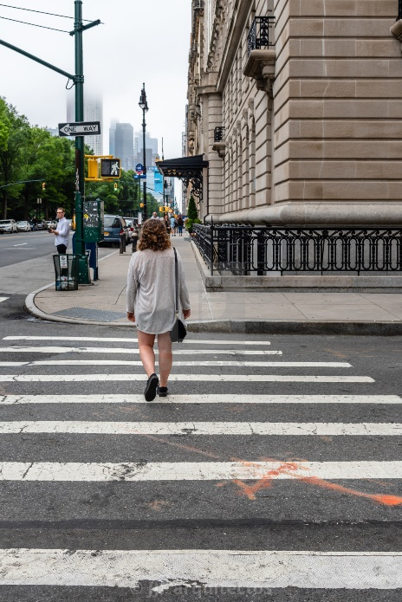

Antonella cruza la calle lejos AJT0_DA-_lejos

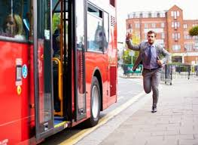

Casi Alan pierde el autobús AJT0_AB-_casi

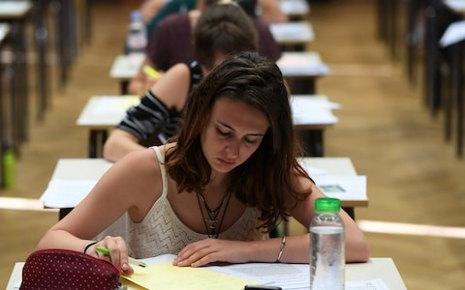

María casi termina el examen AJT0_BB-_casi

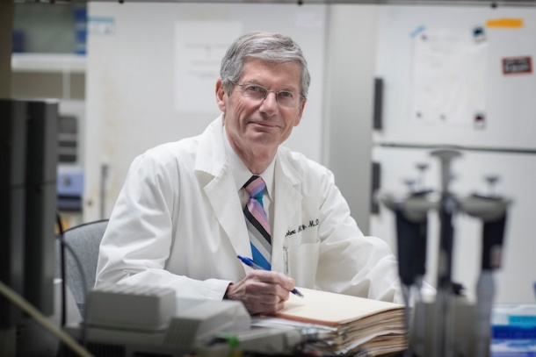

Eduardo descubre casi la verdad AJT0_CB-_casi



Santiago compra una camiseta casi AJT0_DB-_casi

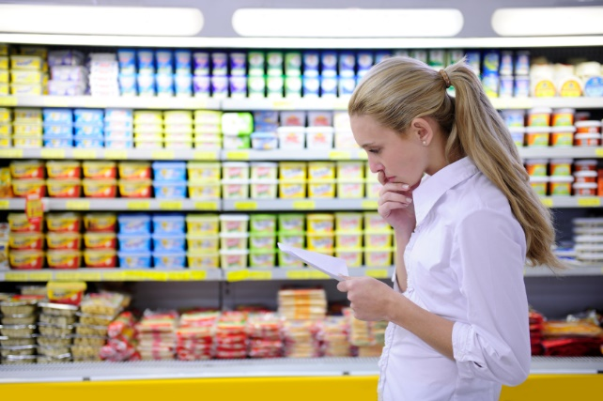

Aproximadamente Renata calcula el precio AJT0_AB+_aproximadamente

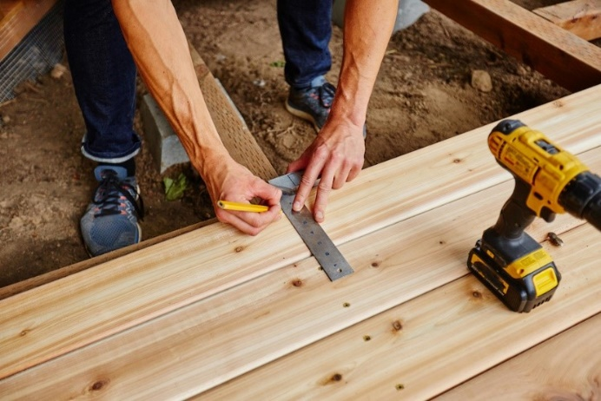

Tomás aproximadamente toma medidas AJT0_BB+_aproximadamente



Alejandro determina aproximadamente la distancia AJT0_CB+_aproximadamente

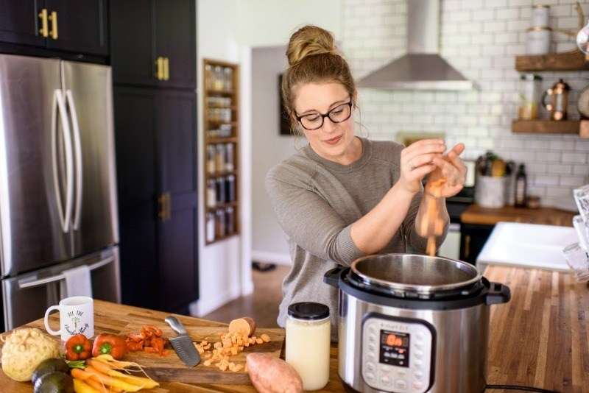

Valeria pesa los ingredientes aproximadamente AJT0_DB+_aproximadamente

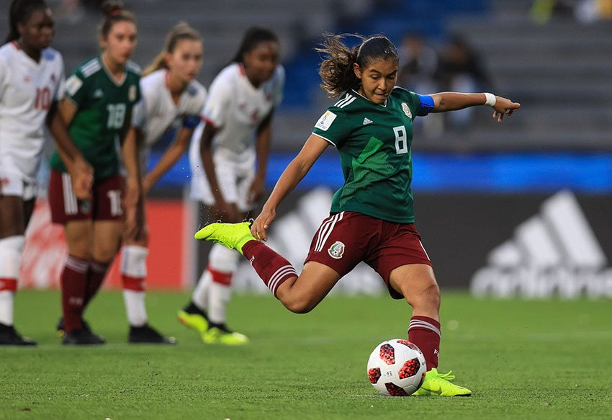

Apenas Renata gana el partido AJT0_AB-_apenas

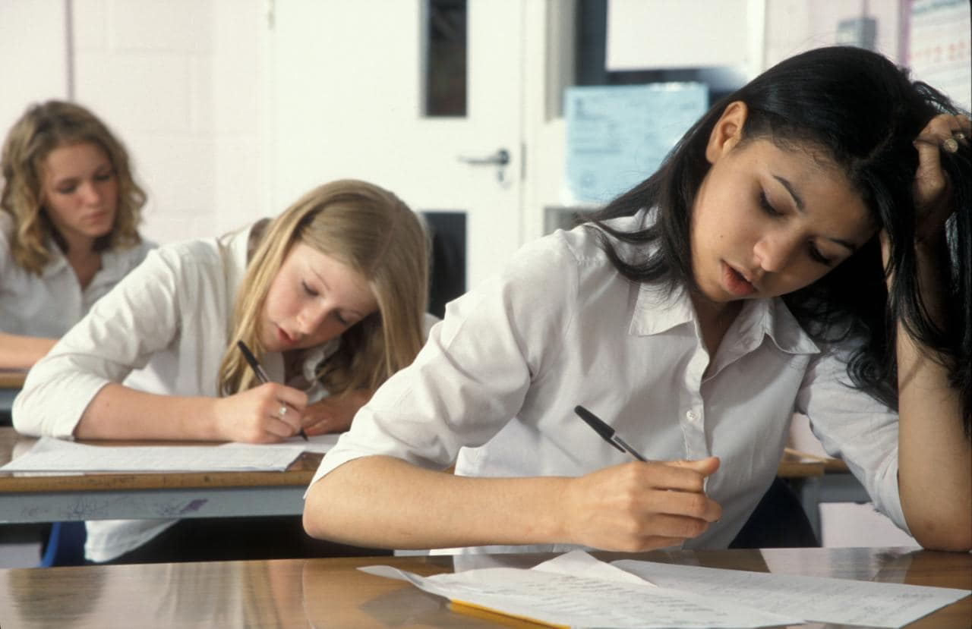

Florencia apenas hace la tarea AJT0_BB-_apenas

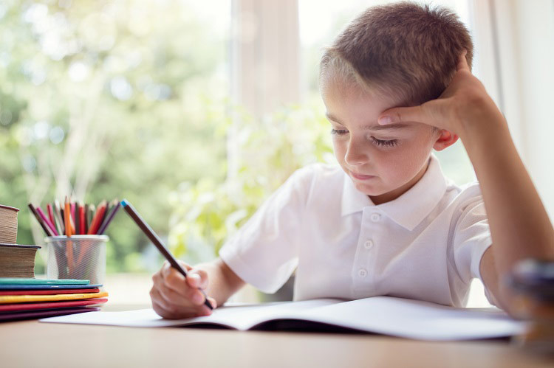

Christian empieza apenas la tarea AJT0_CB-_apenas

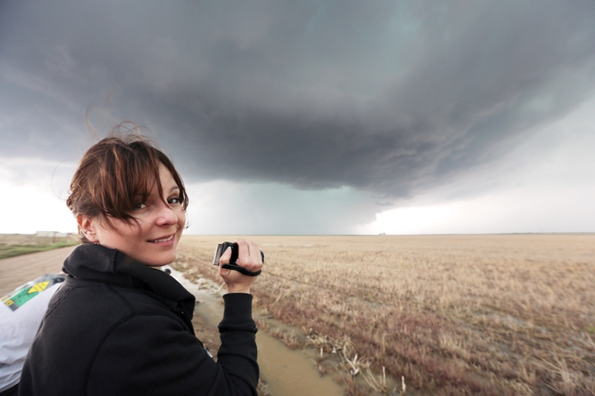

Catalina graba el tornado apenas AJT0_DB-_apenas

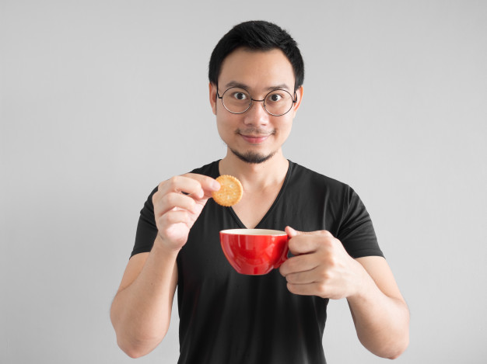

Solamente Emmanuel come galletas AJT0_AB+_solamente

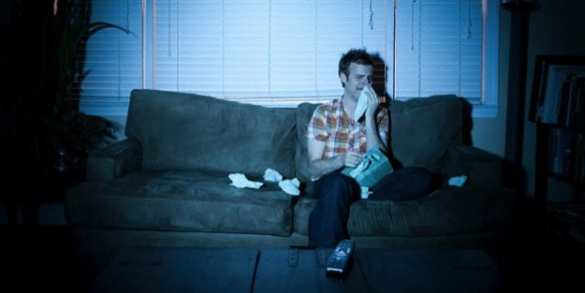

Simón solamente ve las telenovelas AJT0_BB+_solamente



Andrea lee solamente ficción AJT0_CB+_solamente

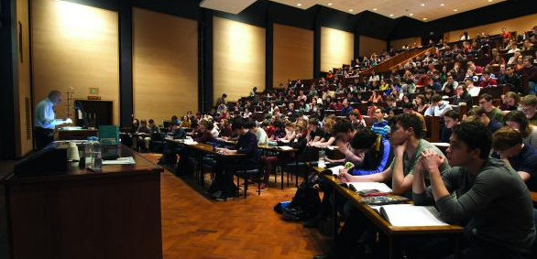

Samuel enseña psicología solamente AJT0_DB+_solamente

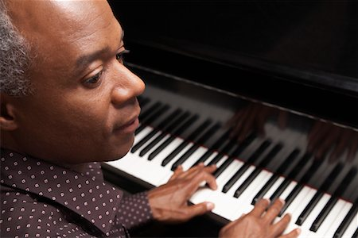

Fácilmente Eduardo toca el piano AJT0_AC+_facilmente

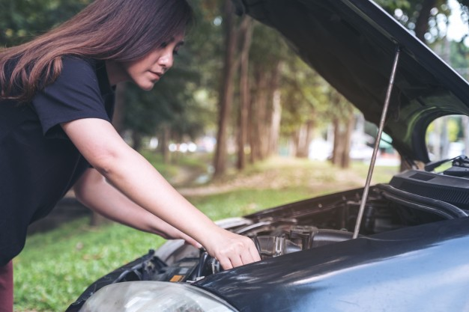

Daniela fácilmente arregla el carro AJT0_BC+_facilmente



Natalia escribe fácilmente un ensayo AJT0_CC+_facilmente

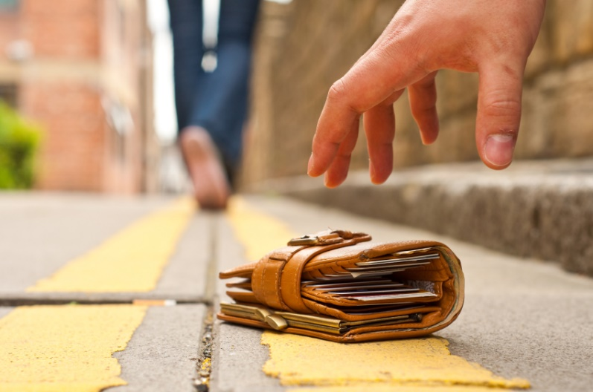

Mateo encuentra la cartera fácilmente AJT0_DC+_facilmente

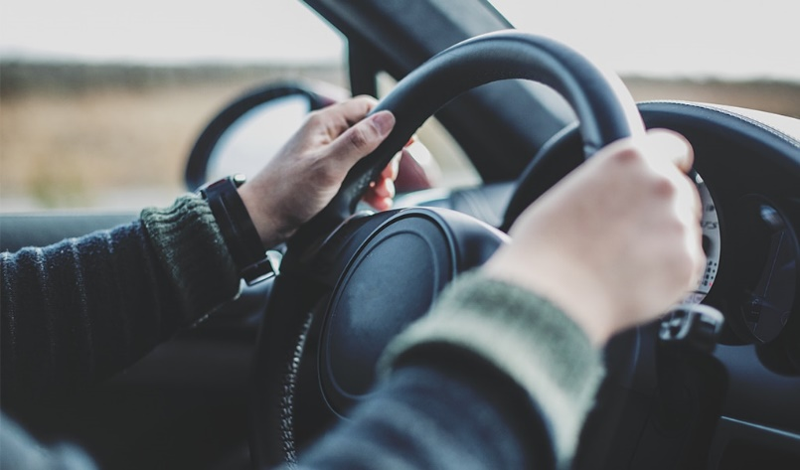

Bien Ángel conduce el coche AJT0_AC-_bien

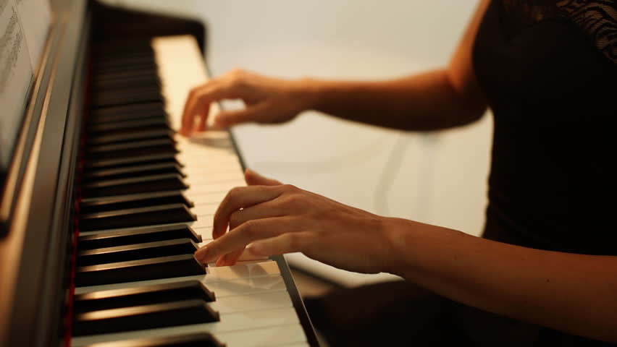

Mercedes bien toca el piano AJT0_BC-_bien

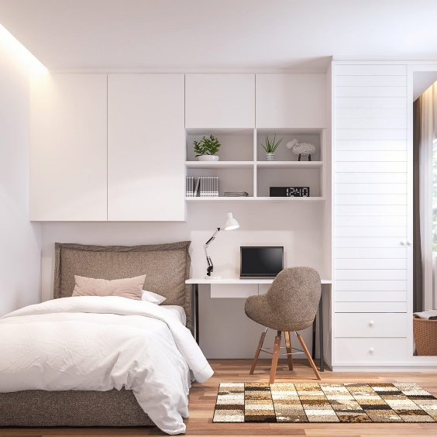

Hannah organiza bien su cuarto AJT0_CC-_bien



Hugo hace la presentación bien AJT0_DC-_bien

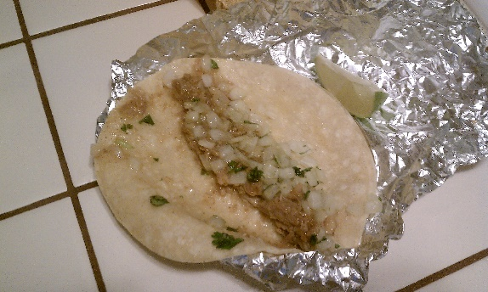

Mal Pilar prepara los tacos AJT0_AC-_mal

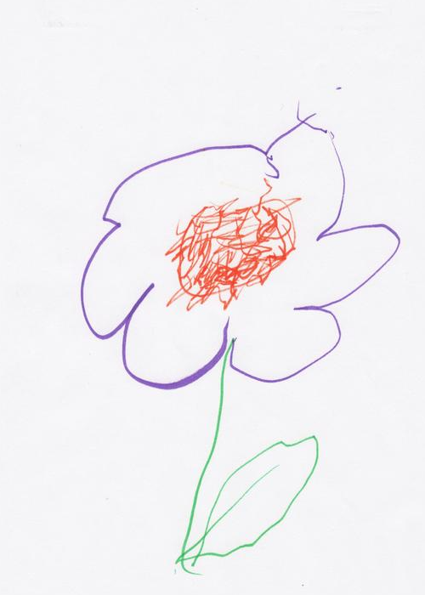

Candela mal dibuja flores AJT0_BC-_mal

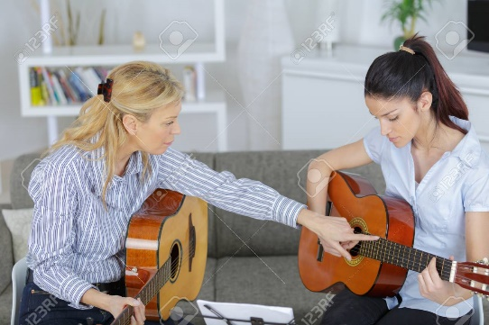

Olivia toca mal la guitarra AJT0_CC-_mal



Ángel limpia los platos mal AJT0_DC-_mal



Precisamente Mía pinta un retrato AJT0_AC+_precisamente

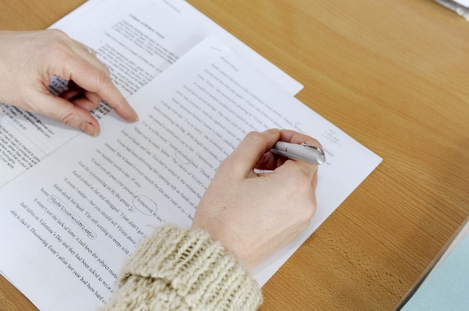

Romina precisamente edita un ensayo AJT0_BC+_precisamente

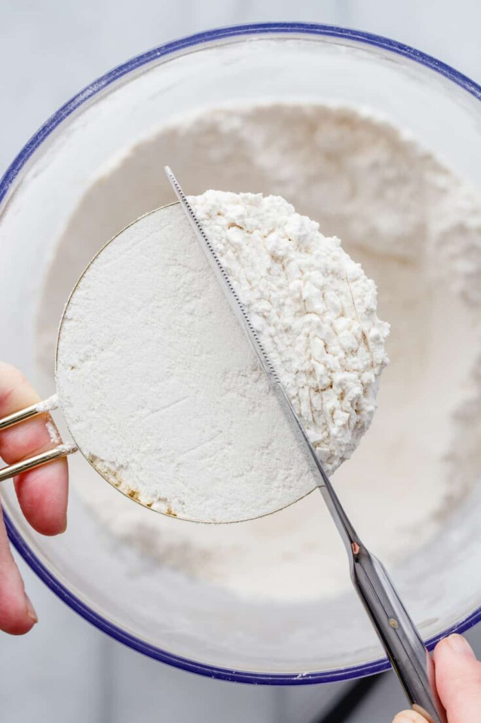

Luisa añade precisamente la harina AJT0_CC+_precisamente



Javier corta el pelo precisamente AJT0_DC+_precisamente

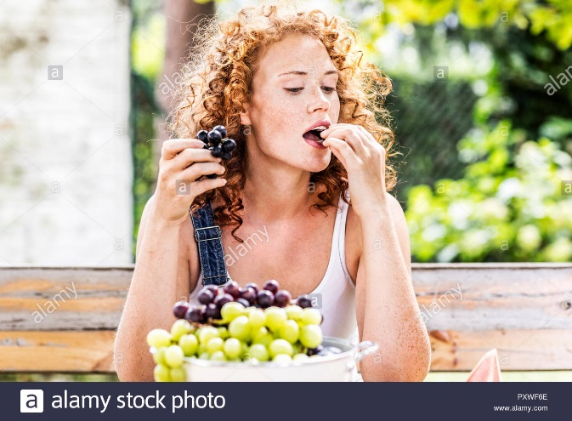

Mucho Renata come uvas AJT0_AD-_mucho

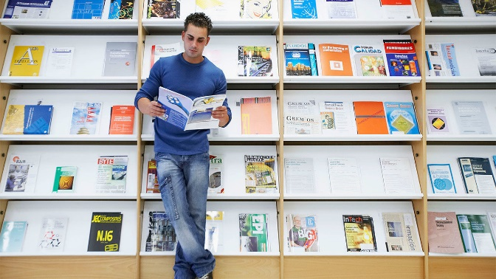

Esteban mucho compra revistas AJT0_BD-_mucho

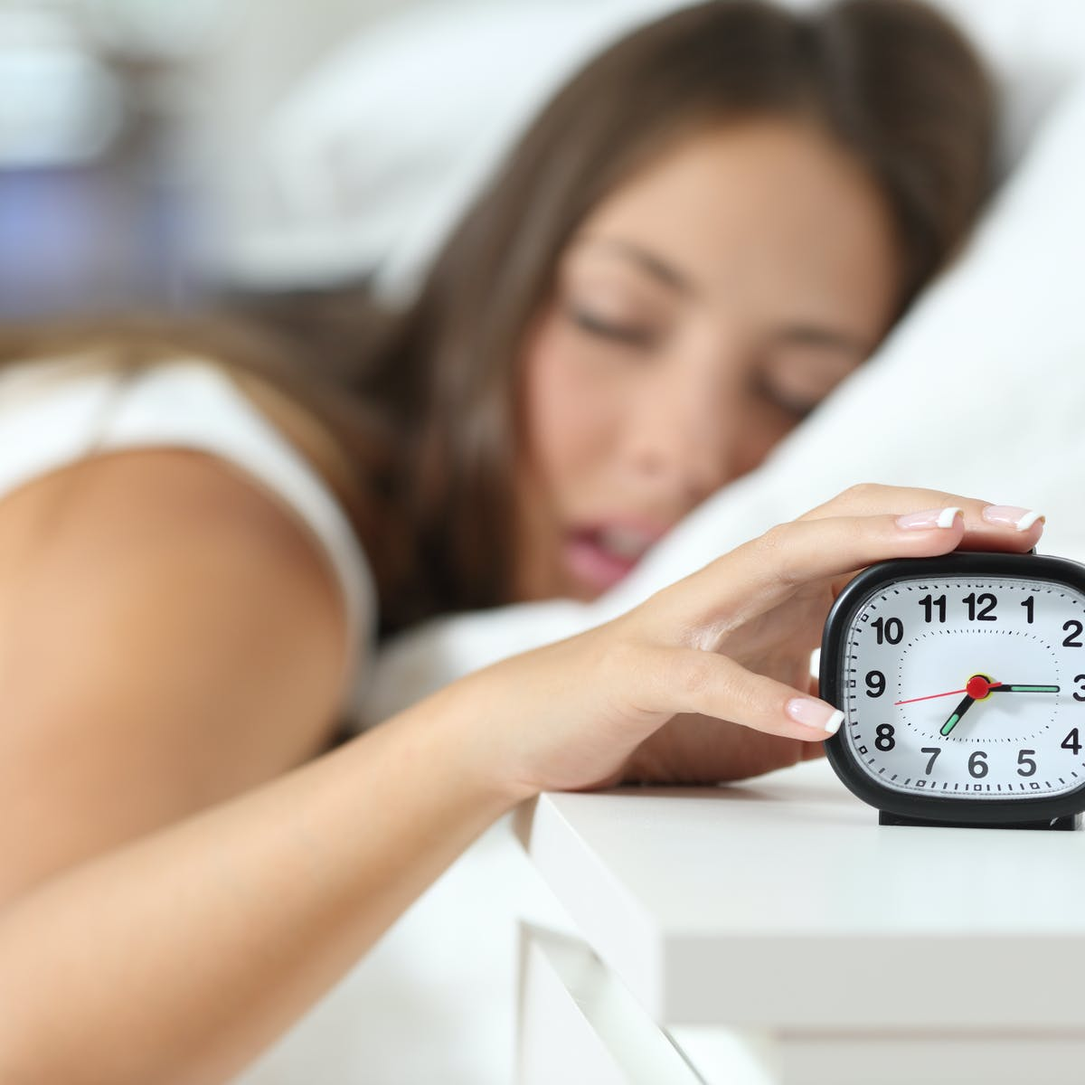

Carla odia mucho los lunes AJT0_CD-_mucho

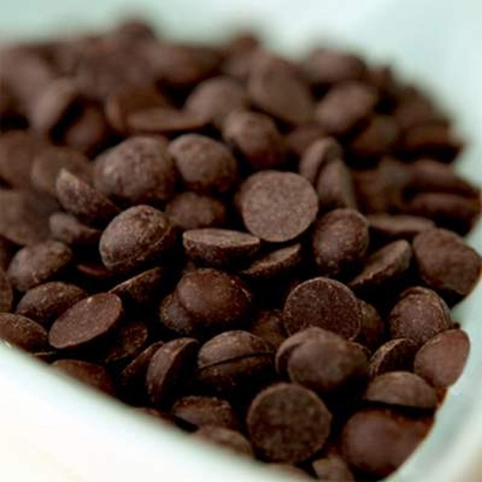

David ama el chocolate mucho AJT0_DD-_mucho

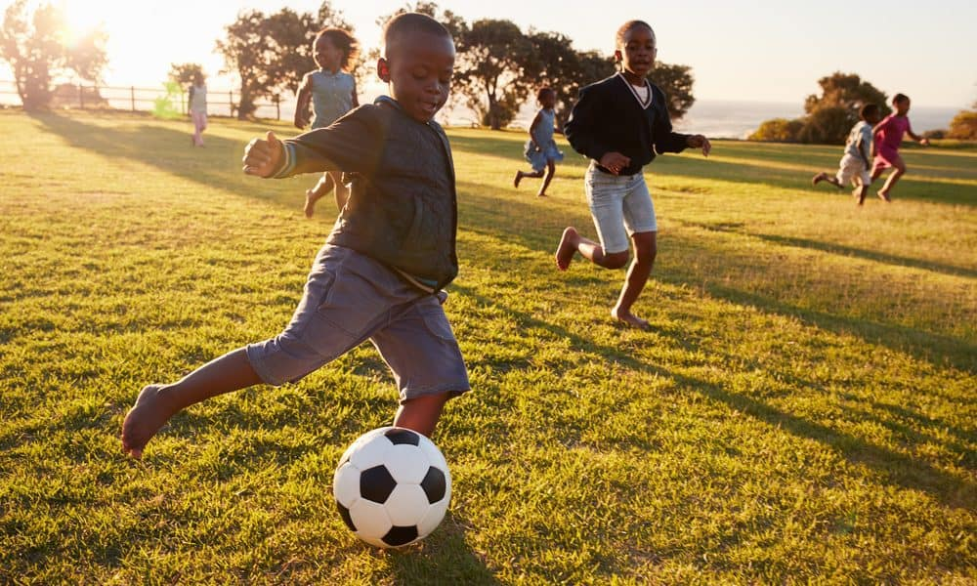

Mayormente Jaime practica fútbol AJT0_AD+_mayormente

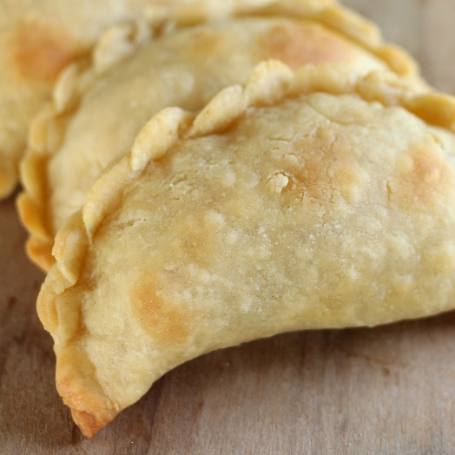

Ana mayormente prepara empanadas AJT0_BD+_mayormente

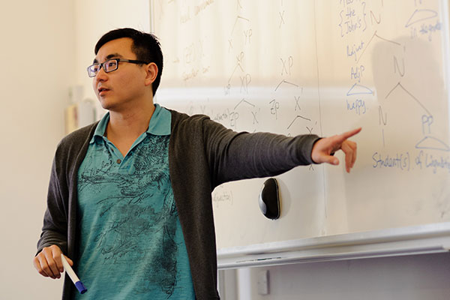

Felipe enseña mayormente lingüística AJT0_CD+_mayormente

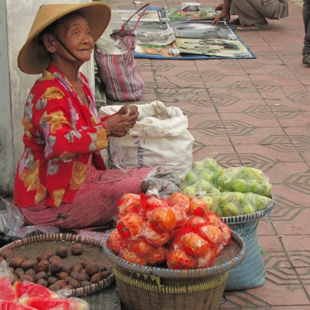

Pilar vende frutas mayormente AJT0_DD+_mayormente



Poco Isabel hace la tarea AJT0_AD-_poco

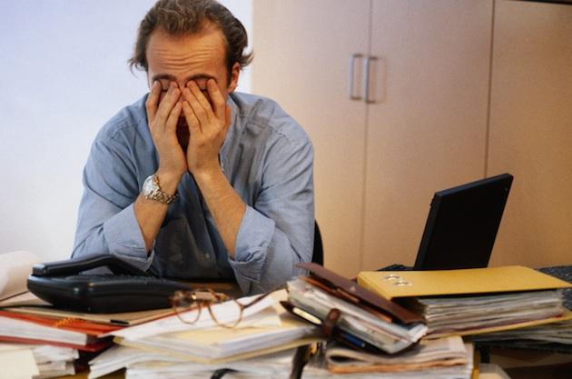

Marcos poco toma vacaciones AJT0_BD-_poco

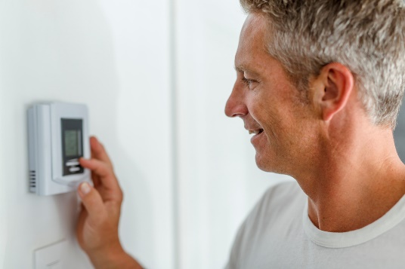

Juan ajusta poco el termostato AJT0_CD-_poco



Mateo pinta paisajes poco AJT0_DD-_poco



Mínimamente Manuela decora el pastel AJT0_AD+_minimamente



María mínimamente cambia el diseño AJT0_BD+_minimamente

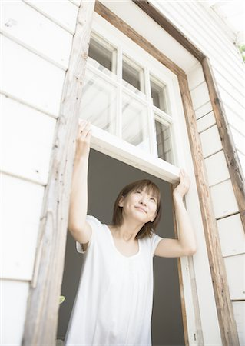

Fernanda abre mínimamente la ventana AJT0_CD+_minimamente



Josué interrumpe la conversación mínimamente AJT0_DD+_minimamente



Aquí María vende artesanías AJT1_AA-_aqui

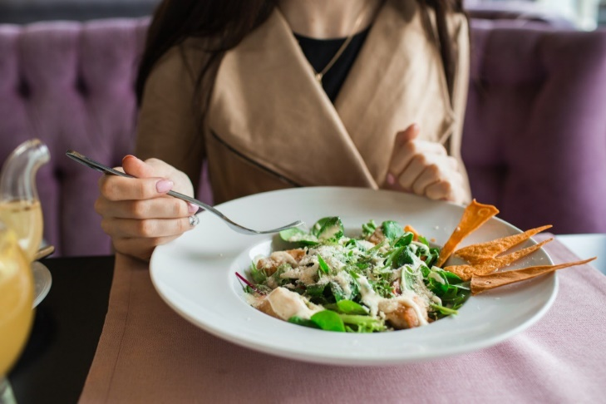

Mariángel aquí pide una ensalada AJT1_BA-_aqui

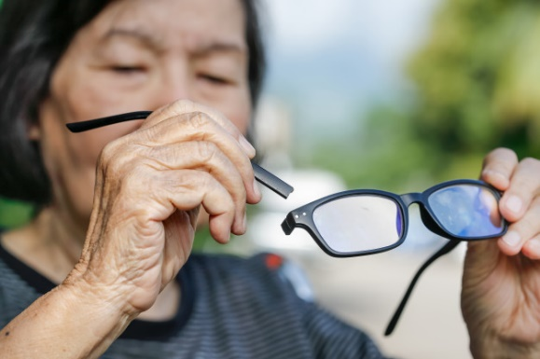

Zoe rompe aquí sus gafas AJT1_CA-_aqui



Brianna presenta sus ideas aquí AJT1_DA-_aqui

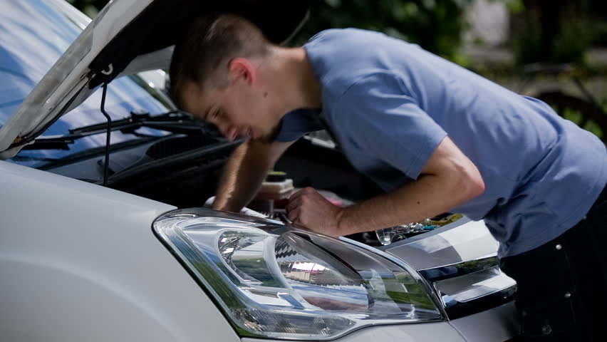

Afuera Christian arregla el coche AJT1_AA-_afuera



David afuera bebe agua AJT1_BA-_afuera

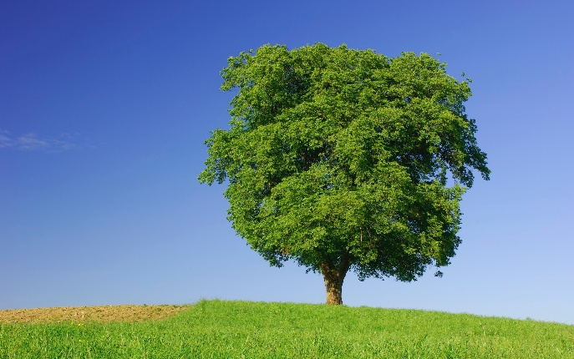

Javier ve afuera un árbol AJT1_CA-_afuera

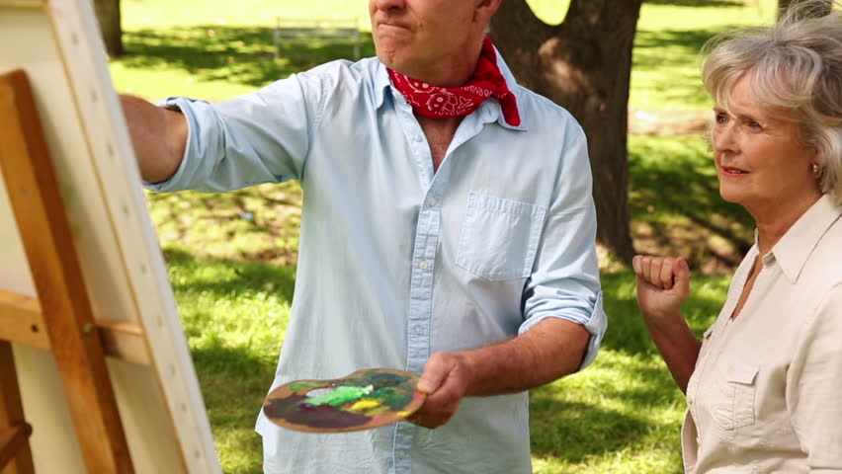

Alonso pinta el sol afuera AJT1_DA-_afuera

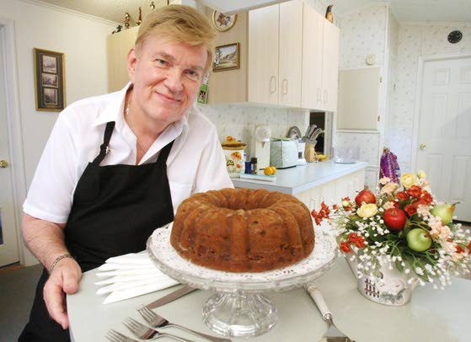

Cerca Rodrigo prepara un pastel AJT1_AA-_cerca

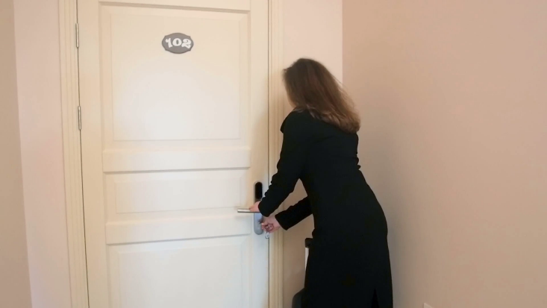

Fátima cerca abre la puerta AJT1_BA-_cerca

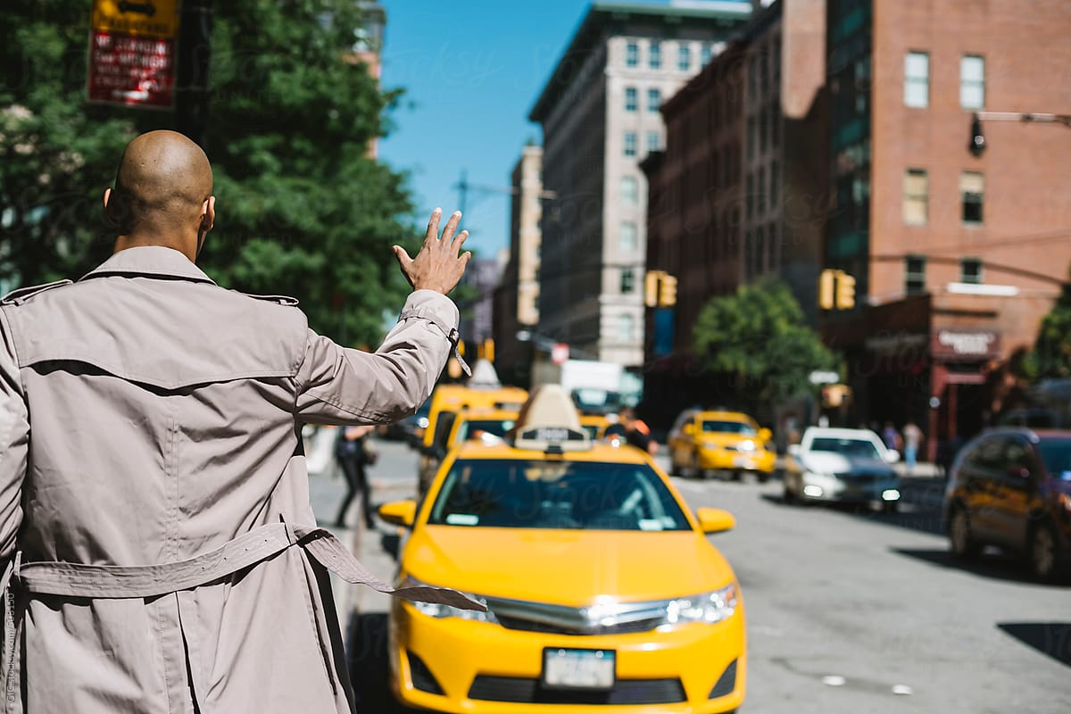

Camilo pide cerca un taxi AJT1_CA-_cerca

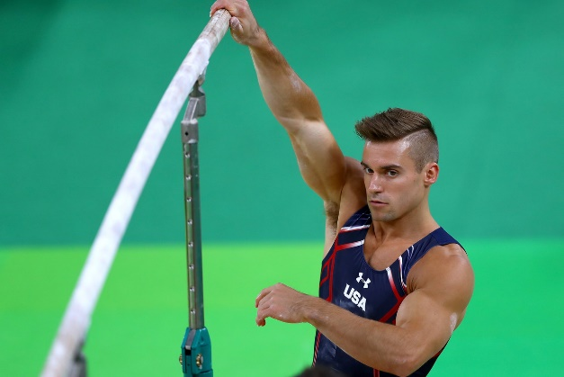

Alonso practica gimnasia cerca AJT1_DA-_cerca

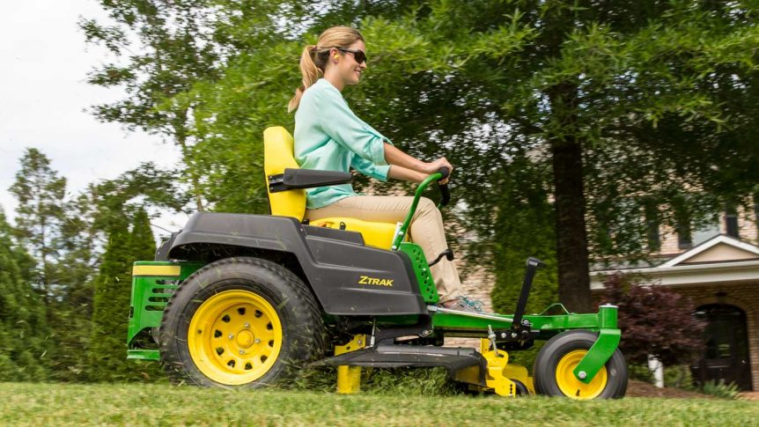

Lejos Gabriela corta el césped AJT1_AA-_lejos



Rafael lejos hace una llamada AJT1_BA-_lejos

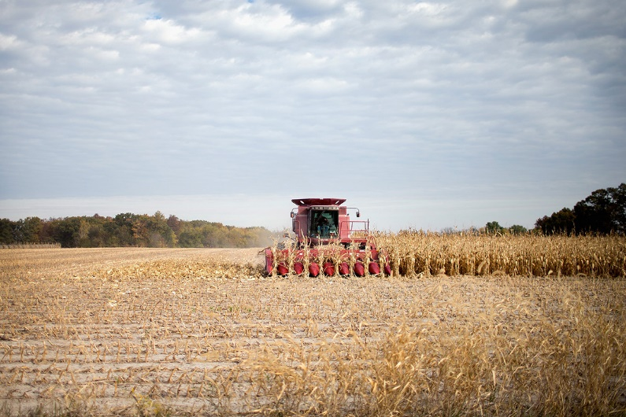

Javier cosecha lejos maíz AJT1_CA-_lejos

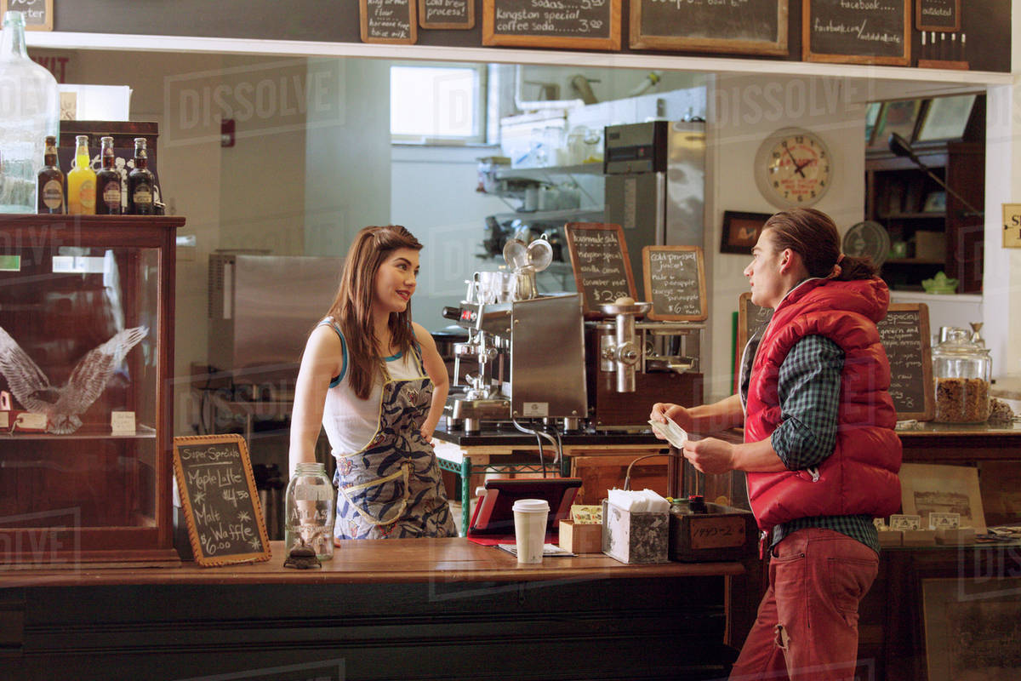

Mateo ordena un café lejos AJT1_DA-_lejos

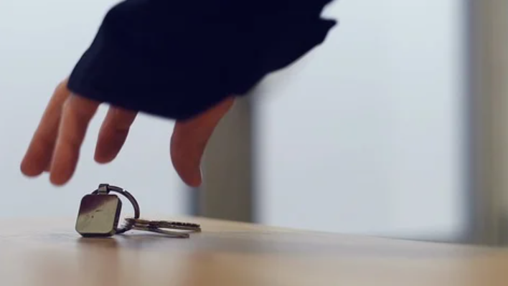

Casi Samantha olvida las llaves AJT1_AB-_casi

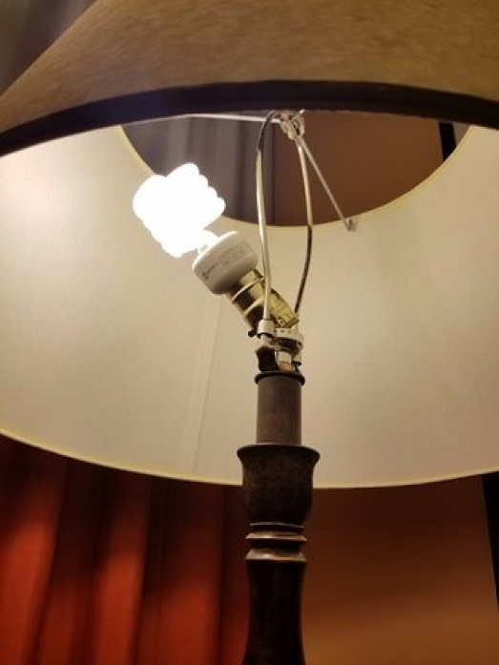

José casi rompe la lámpara AJT1_BB-_casi



Tomás ocasiona casi un accidente AJT1_CB-_casi



Pedro evade impuestos casi AJT1_DB-_casi

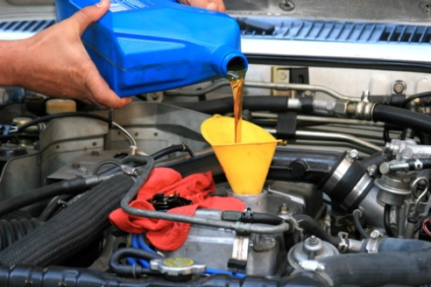

Aproximadamente Juan echa aceite AJT1_AB+_aproximadamente

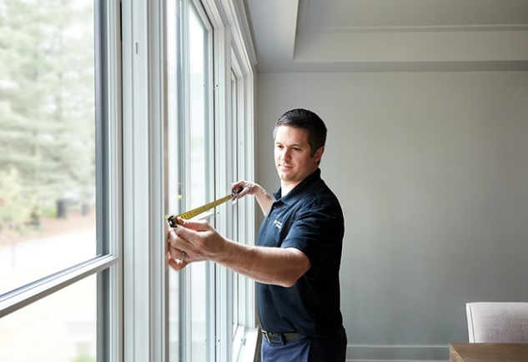

Santiago aproximadamente mide la ventana AJT1_BB+_aproximadamente

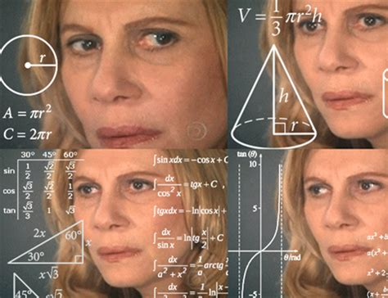

Kimberly calcula aproximadamente el porcentaje AJT1_CB+_aproximadamente



Guadalupe cuenta el dinero aproximadamente AJT1_DB+_aproximadamente

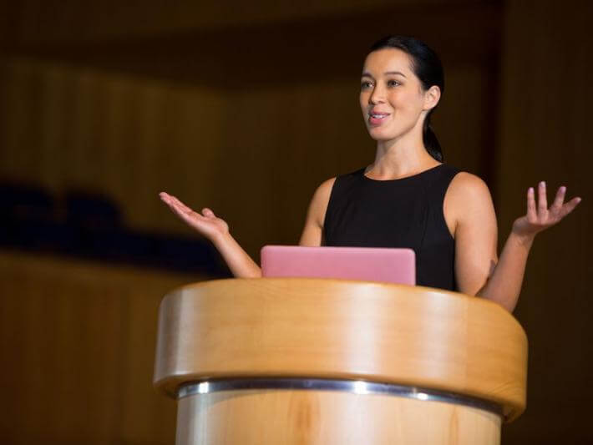

Apenas Camila termina su discurso AJT1_AB-_apenas

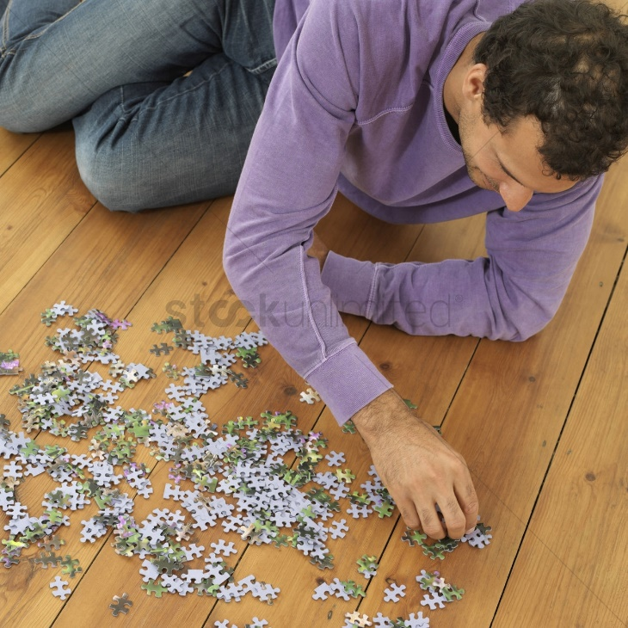

Mauricio resuelve apenas el rompecabezas AJT1_BB-_apenas



Valeria cumple apenas dos años AJT1_CB-_apenas

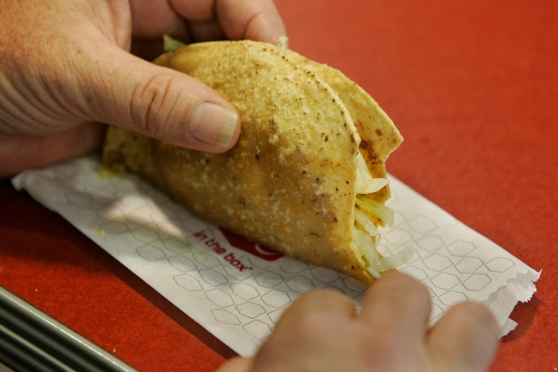

Juan come un taco apenas AJT1_DB-_apenas

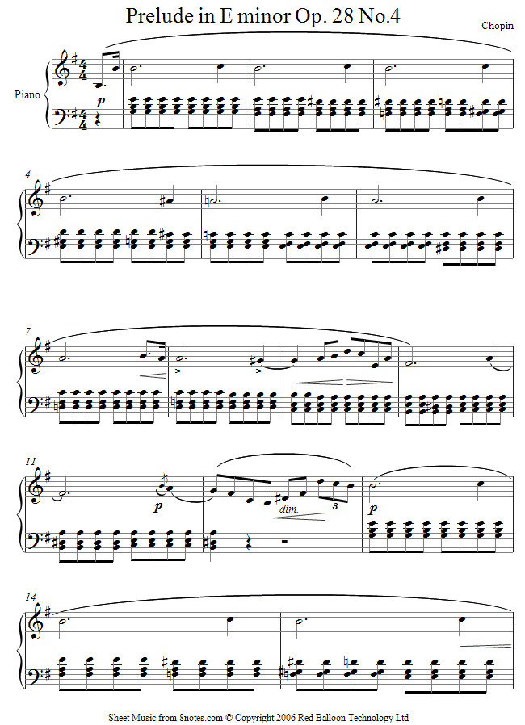

Solamente David estudia música AJT1_AB+_solamente

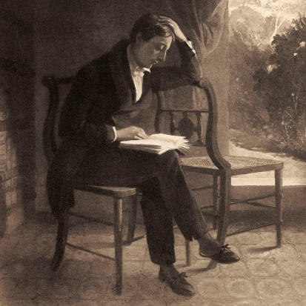

Rafael solamente escribe poemas AJT1_BB+_solamente

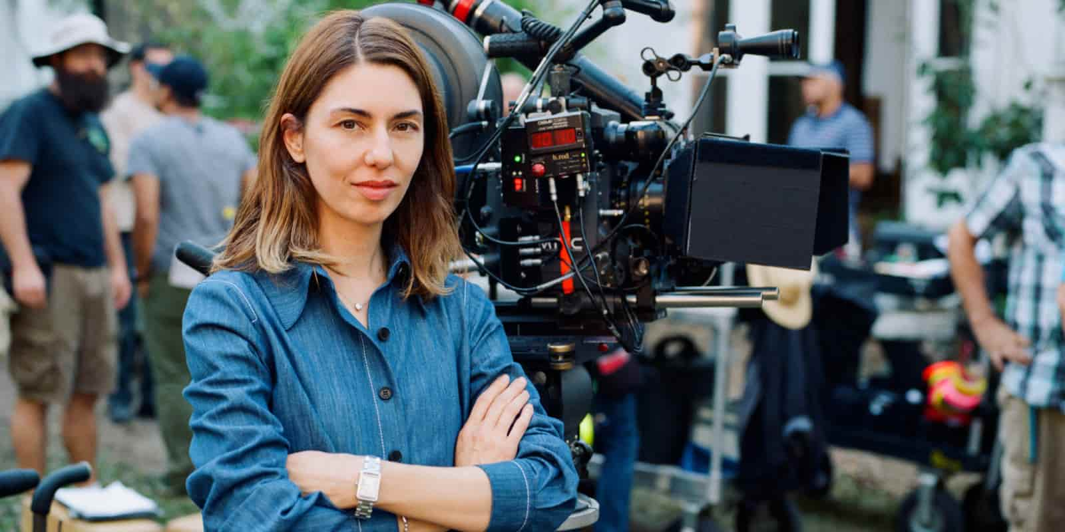

Emma dirige solamente documentales AJT1_CB+_solamente



Samuel juega golf solamente AJT1_DB+_solamente

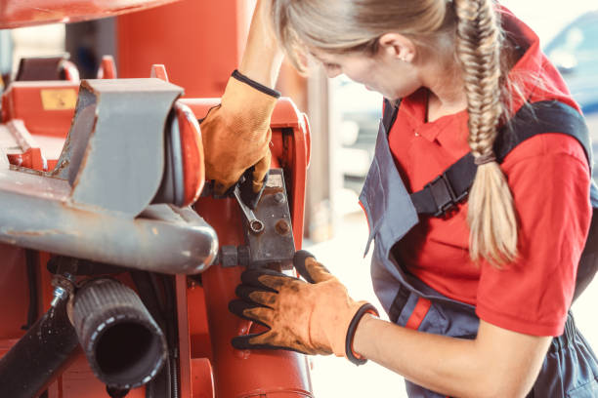

Fácilmente Mónica arregla el tractor AJT1_AC+_facilmente

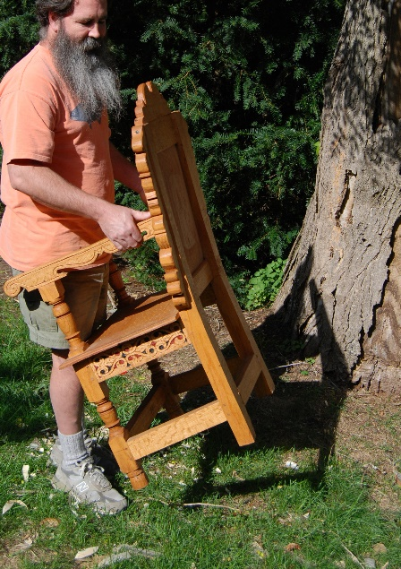

Ángel fácilmente levanta la silla AJT1_BC+_facilmente



Angelina entiende fácilmente el concepto AJT1_CC+_facilmente



Natalia rompe las relaciones fácilmente AJT1_DC+_facilmente



Bien Sergio hace amigos AJT1_AC-_bien



Guadalupe bien presenta su tesis AJT1_BC-_bien

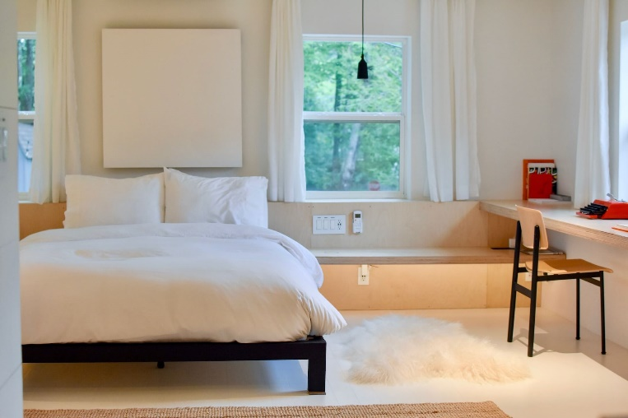

Eduardo limpia bien su cuarto AJT1_CC-_bien



Benjamín canta la canción bien AJT1_DC-_bien

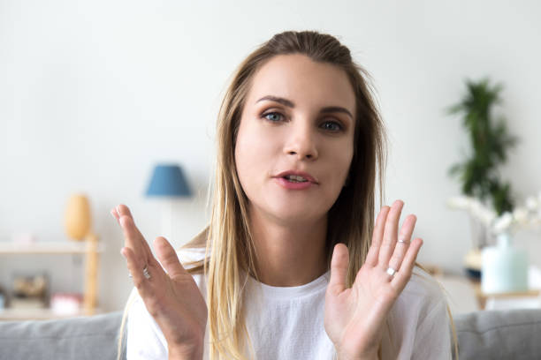

Mal Lucía describe el problema AJT1_AC-_mal

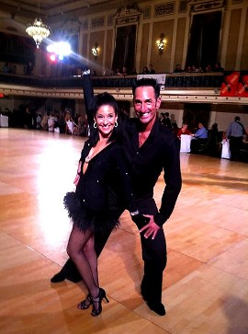

Camila mal baila merengue AJT1_BC-_mal

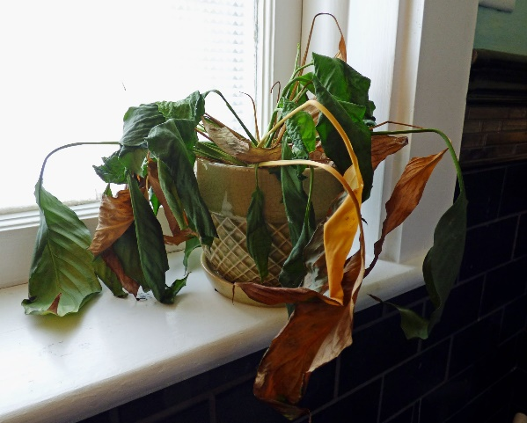

Agustín cultiva mal plantas AJT1_CC-_mal

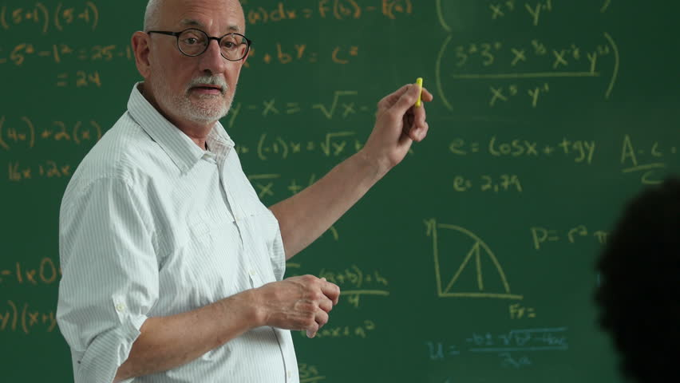

Juan enseña conceptos mal AJT1_DC-_mal

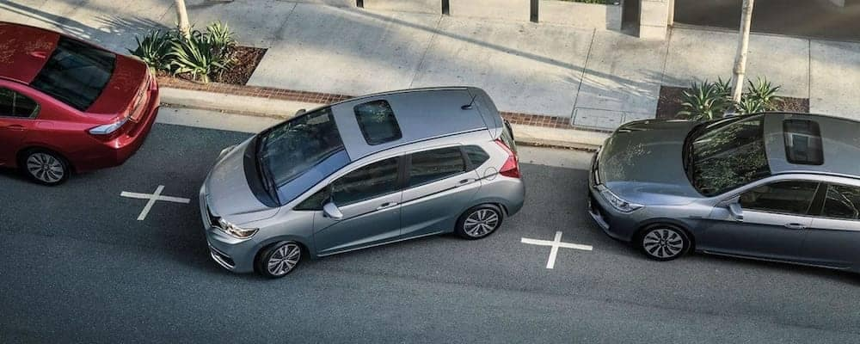

Precisamente Julieta mueve el coche AJT1_AC+_precisamente



Adriana precisamente hace el collar AJT1_BC+_precisamente

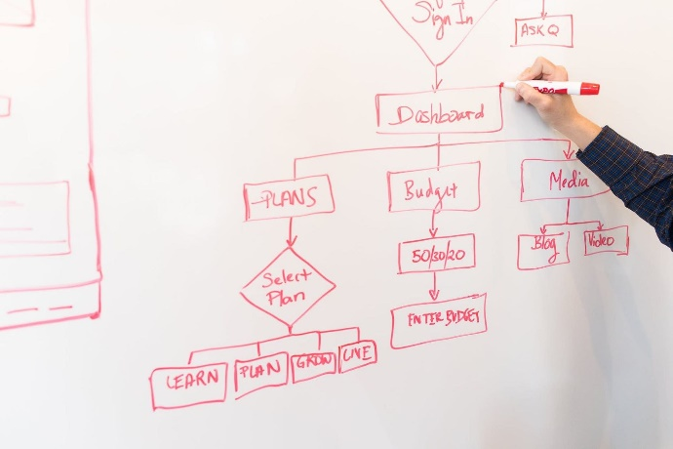

Diego entiende precisamente las posibilidades AJT1_CC+_precisamente



Luís busca esa noticia precisamente AJT1_DC+_precisamente

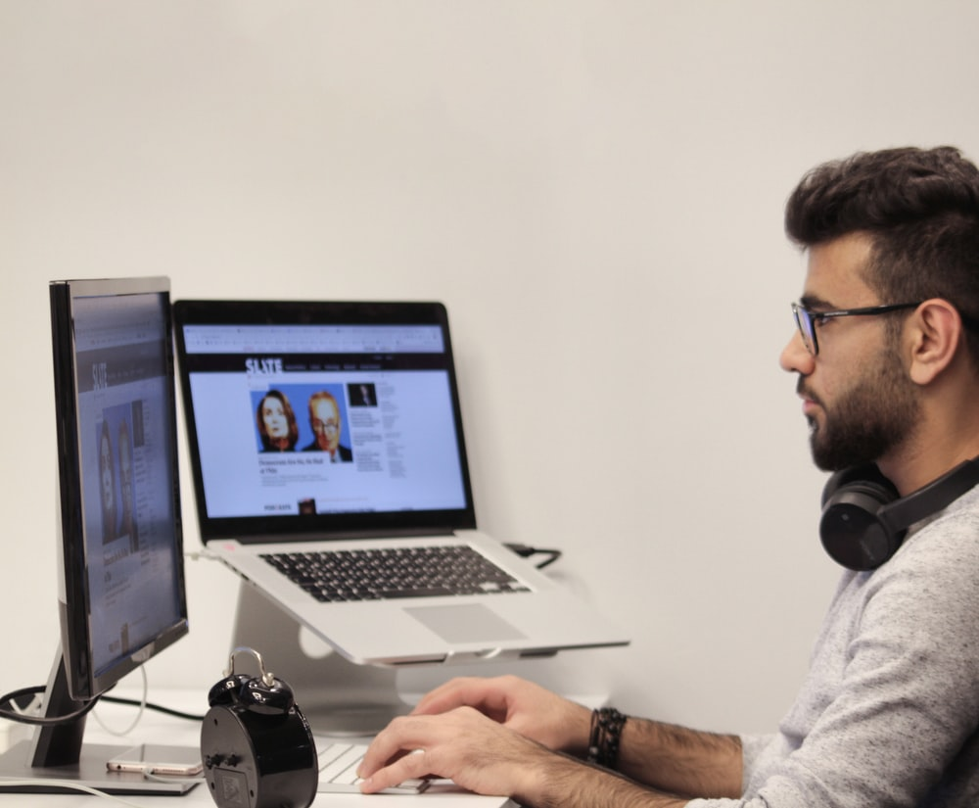

Mucho Jaime usa la tecnología AJT1_AD-_mucho



Zoe mucho lleva una mascarilla AJT1_BD-_mucho



Eduardo gana mucho el torneo AJT1_CD-_mucho

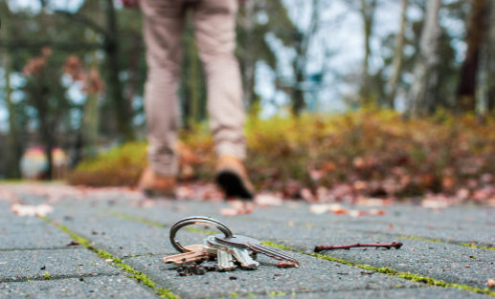

Thiago pierde sus llaves mucho AJT1_DD-_mucho

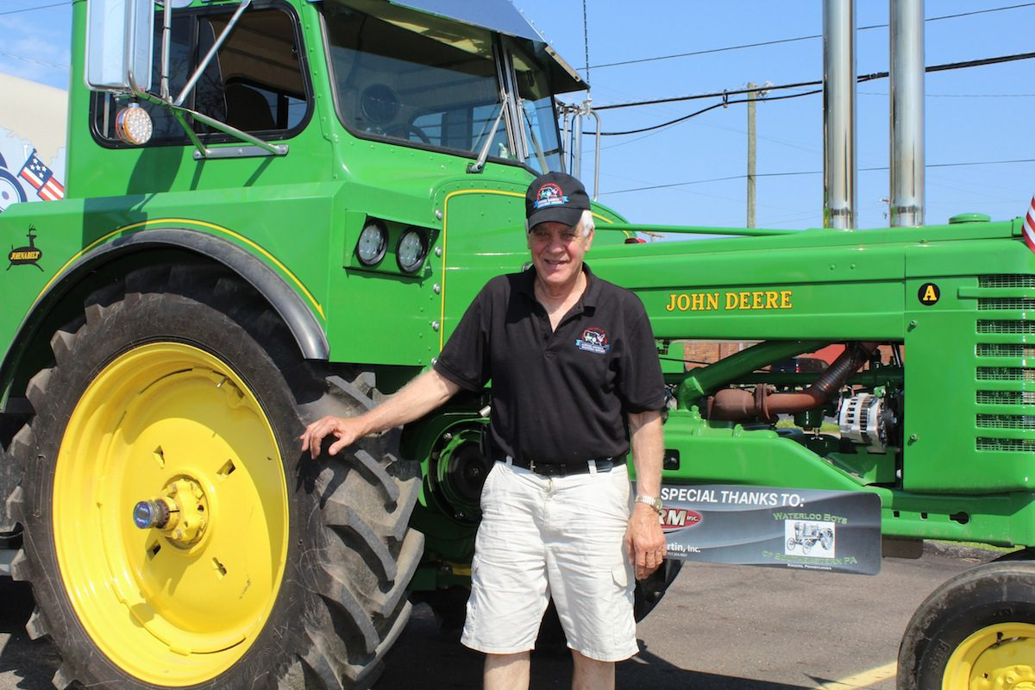

Mayormente Fernando maneja tractores AJT1_AD+_mayormente

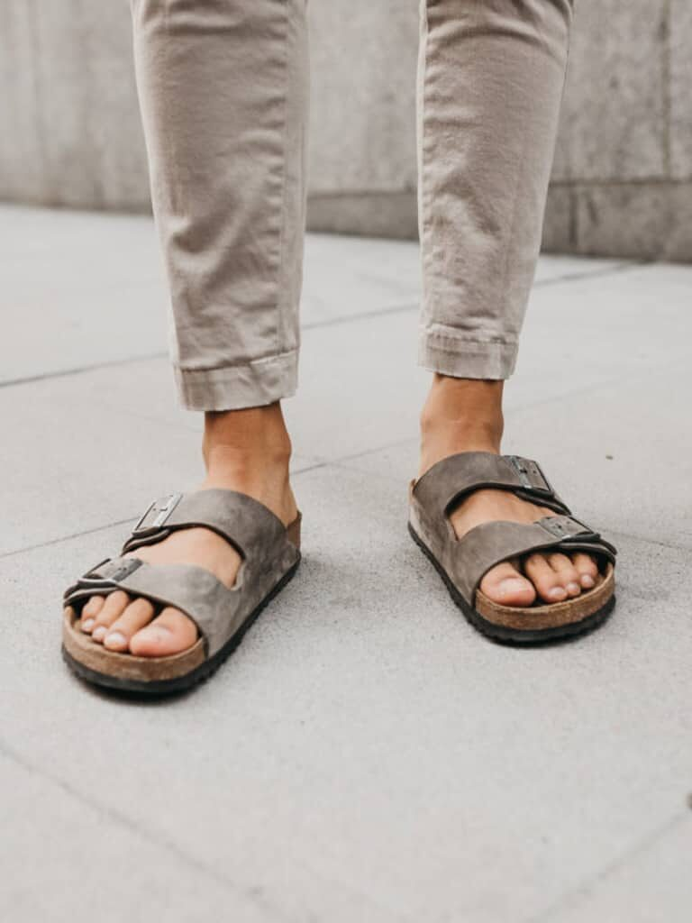

Pablo mayormente lleva sandalias AJT1_BD+_mayormente



Camilo come mayormente tacos AJT1_CD+_mayormente



Josué canta bachata mayormente AJT1_DD+_mayormente

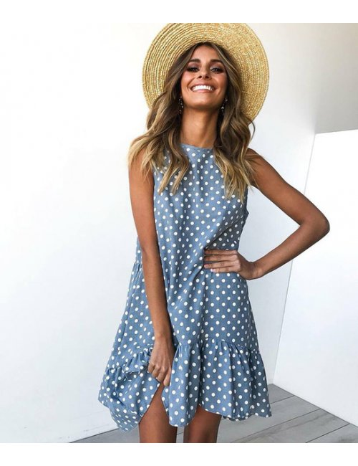

Poco Carla usa vestidos AJT1_AD-_poco



Diego poco dice la verdad AJT1_BD-_poco



Christopher lee poco libros AJT1_CD-_poco



Manuela recibe cartas poco AJT1_DD-_poco



Mínimamente Aarón acepta la realidad AJT1_AD+_minimamente

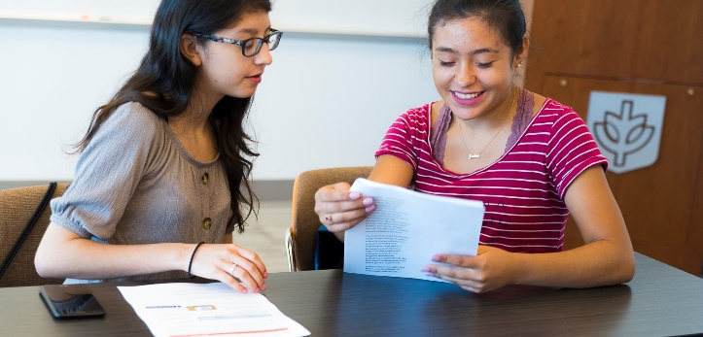

Emma mínimamente cambia el ensayo AJT1_BD+_minimamente

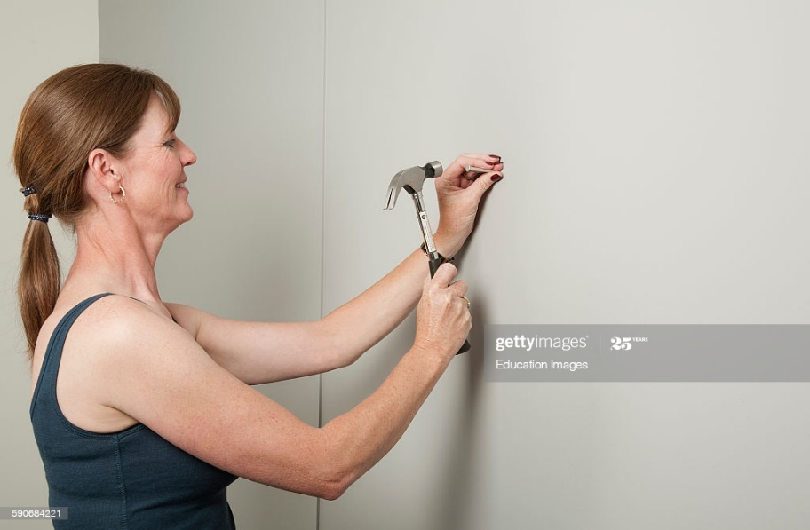

Paula usa mínimamente el martillo AJT1_CD+_minimamente



Laura bebe vino mínimamente AJT1_DD+_minimamente